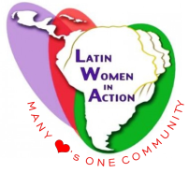
Volunteering for Legal Services
In Latin Women in Action, INC. We serve the Latino community and other community who reside in NYC, fighting for their rights. In Latin Women in Action, we advocate for everyone and assist them; in their problems that may have been ongoing in their life. Such as Divorce, child custody, child support, housing problems and more.
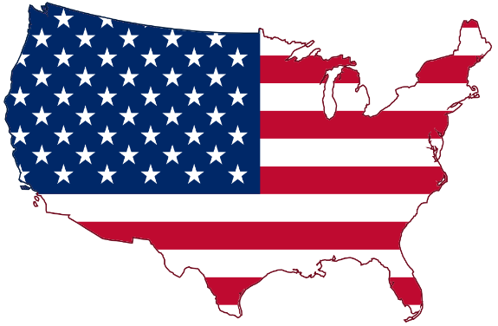
We promise to help; those in need because when we stand together, we become strong when united and unstoppable when we have someone backing us up. Our legal services, fight for families and individuals by providing them with the resources they may not be familiarized or did not even think they exist.
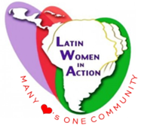
Servicios Legales Para La Communidad
En Latin Women in Action, INC. Servimos a la comunidad latina y a otras personas que residen en Nueva York, luchando por sus derechos. A veces las personas tienen miedo de decir lo que piensan o incluso expresar abiertamente sus opiniones en contra del gobierno que no escucha al público, generalmente minorías. Bueno, en Latin Women in Action defendemos a todos y los ayudamos; en sus problemas que pueden haber estado en curso desde la última elección presidencial.
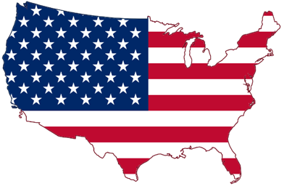
Prometemos ayudar; aquellos en necesidad porque cuando nos unimos, nos volvemos fuertes cuando estamos unidos e imparables cuando tenemos a alguien que nos respalda. Por lo tanto, tenemos servicios legales como luchar contra la pobreza (cómo encontrar empleos de tiempo parcial / tiempo completo) que pueden ir en conexión con las habilidades del pueblo, luchando por la justicia (¿por qué no deberíamos permitir que nadie, ni siquiera el gobierno- paso adelante) y, por último, ayudar a los neoyorquinos de bajos ingresos con recursos que pueden no estar familiarizados o que ni siquiera creen que existan.

